DESARROLLO DEL MODULO DE FISICA

ANGELA NICOL BARRERA HURADO

INSTITUCION EDUCATIVA
EDUCAMOS CON VALORES
2024

1.
MENOS DE UN METRO | APROXIMADAMENTE 1 METRO | MAS DE UN METRO
UN VASO | UNA FAROLA | ANCHO DE UNA CAMA
BOLIGRAFO |  | UNA CARRETERA
UN DIENTE | UN BASTON | CENTRO COMERCIAL

2. Necesita 2 metros por caja
3
15--- 1500
50---5000
5----500
10---1000
115---11500
4.
3-------300cm
4-------4500
30------3000
15------1500
10------1000
248----24800
5. Mide 120 cm
6. Tu bolígrafo:17cm Un cuaderno: 24 cm
El ancho de la puerta: 84 cm Un tenedor: 20cm
7. Laura es más alta por 6 cm
8.
1km 1.000m
7km 17.000m
17km 11.000m
70km 70.000m
11km 7.000m

9.
1. Metros
2. Km
3. Metros
4. Km
5. Km
10. Noelia recorrió 5000 metros.

11.
X1000 x100 x1000mm
1km=1000m 1m=100cm 1m=1000mm
3km=3000m 3m=300cm 3m=3000mm
16km=16000m 16m=1600cm 16m=16000mm
80km=80000m 80m=8000cm 80m=80000mm

12: Primera línea 4cm Segunda línea 5cm Tercer línea 2cm

13: Le faltan 917 Metros de altura por bajar.

14: recorre 35km semanales

15: El equipo de Dani porque ha recorrido 12km

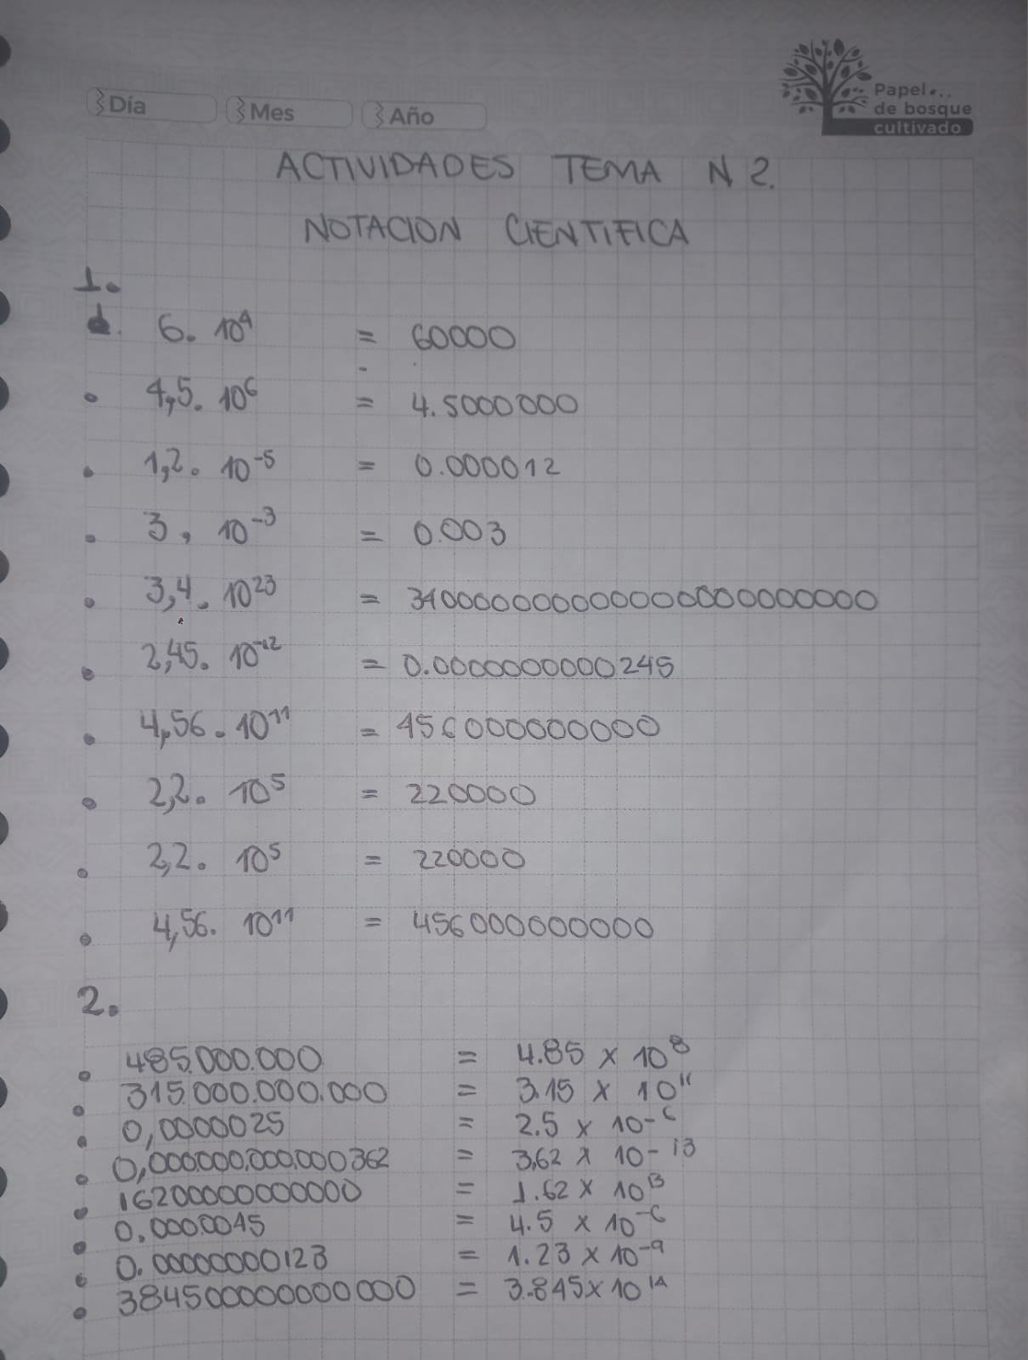

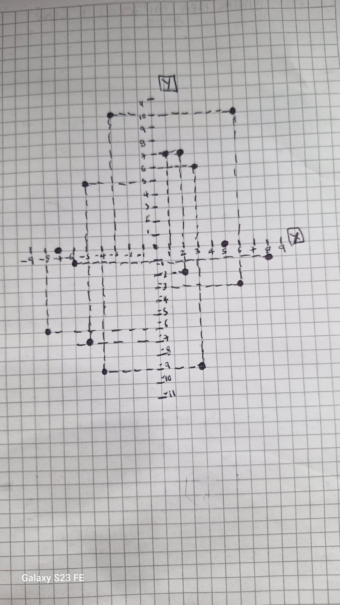
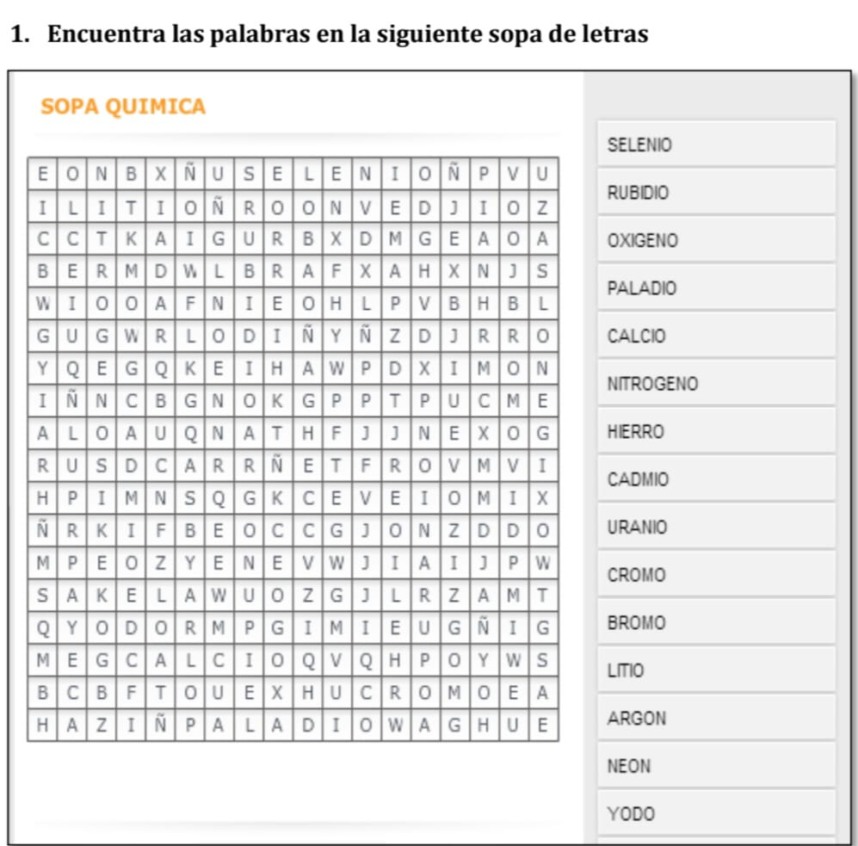

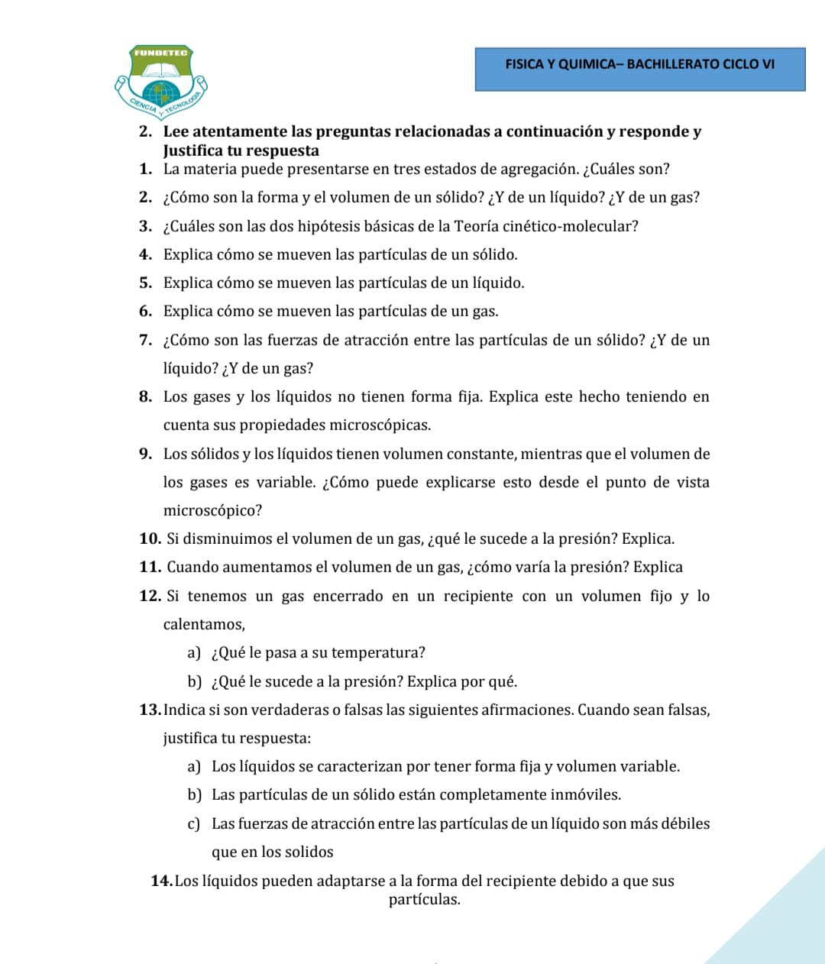
1.Los tres estados son:
Solidos
Líquidos
Gases

2.El estado sólido tiene un volumen fijo, En estado líquido la forma no es fija, pero sí el volumen, pero su forma no es constante, Los gases no tienen ni forma ni volumen fijos.
3. La teoría cinético-molecular (TCM) establece que: La materia está formada por pequeñas partículas que se encuentran en continuo movimiento. La capacidad de movimiento de dichas partículas, su organización y su grado de interacción determina el estado de agregación.
4. Los soldados en formación sólo se balancean, no pueden desplazarse ni girar. El movimiento en los sólidos es sólo de vibración, no se trasladan ni rotan.
5. En los líquidos las partículas no ocupan posiciones fijas, están desordenadas, aunque menos que en los gases, y se mueven al azar, igual que en los gases, pero con menor intensidad
6. En los gases las partículas no ocupan posiciones fijas, están desordenadas y se mueven al azar vibrando, rotando y trasladándose en todas direcciones.
7. Las fuerzas de cohesión entre las partículas en los sólidos son fuertes. Al contrario que las partículas de una sustancia pura, los soldados de un batallón no son iguales ni tienen la misma masa y volumen. Entre los soldados existe aire; la ausencia de soldados representa el vacío.
La atracción molecular entre moléculas semejantes de un líquido recibe el nombre de fuerza cohesiva. Ésta fuerza da origen a la cohesión, o sea, a la tendencia de un líquido a permanecer como un conjunto de partículas.
Las moléculas de un gas se encuentran prácticamente libres, de modo que son capaces de distribuirse por todo el espacio en el cual son contenidos. Las fuerzas gravitatorias​ y de atracción entre las moléculas son despreciables,
8. Los fluidos líquidos suelen adoptar la forma del recipiente donde están contenidos. Los gases, al contrario, no tienen volumen ni forma, por lo que se expandirán lo máximo posible en el espacio que los contenga. Presión: es la fuerza que la masa del fluido ejerce sobre los cuerpos que están sumergidos en él.
9. Esto se explica gracias a la teoría cinético molecular, en los gases, las fuerzas de atracción de más parcelas son muy débil, por lo que su voluntad es variable y adapta a cualquier recipiente
10 se llama Ley de Boyle que dice: con
temperatura constante, la presión de un gas en un recipiente cerrado es inversamente proporcional el volumen del recipiente. Significa que si el volumen aumenta la presión disminuye, y si el volumen disminuye la presión aumenta Imaginemos 100 partículas de gas en un
recipiente. La presión representa la frecuencia de veces que chocan las partículas contra las Paredes del recipiente Cuando el recipiente es muy grande (de mayor volumen) las partículas tardan más tiempo en chocar contra las paredes, entonces la presión es menor Cuando el recipiente es muy pequeño (de menor volumen) las partículas chocan más rápido contra las paredes, la distancia es menor y tardan menos tiempo en chocar, entonces la presión es mayor.
11. La ley de Boyle es una ley de los gases, que establece que la presión y el volumen de un gas tienen una relación inversa. Si el volumen aumenta, entonces la presión disminuye y viceversa, cuando la temperatura se mantiene constante.
12. A=su temperatura aumentará, B=sus partículas se moverán más deprisa y se producirán más choques con las paredes del recipiente, con lo que aumentará la presión.
13. 1=V 2 = V 3=F
14 los átomos y las moléculas están más separados y tienen una fuerza de cohesión menor, lo que permite a los líquidos fluir y adaptarse al recipiente que los contiene. Por lo tanto, tienen volumen constante y, aunque su forma varía, no llena todos los espacios del recipiente, como ocurre con los gases.

